Moje dzieci kreatywnie.

Pomysły na „Wielkanocne pisanki”

z baloników i barwionej soli dla chętnych przedszkolaków.

Wielkanocne pisanki z balonów to niezwykle twórcza i lubiana przez większość dzieci zabawa. Zapewne każdy z Was robił już gniotki z balonów z mąką lub ryżem. Zobaczcie jak sprytnie wykorzystaliśmy szybki trik na wykonanie naszych niezwykłych pisanek. Balonowe pisanki to świetny pomysł na zajęcia plastyczne lub sensoryczne dla dzieci, a z takimi pisankami można zorganizować sporo ciekawych zabaw.
Do wykonania pisanek gniotków potrzebujesz: balony, mąką lub ryż, butelkę, lejek, pisaki lub najlepiej czarny marker.
Nasze balonowe jajka powstały z balonów wypełnionych ryżem. Myślę, że mąka będzie lepsza, bo łatwiej będzie narysować pisankowe wzory na balonach. My akurat mieliśmy pod ręką ryż i on również dobrze się sprawdził.
Gniotki wykonane według poniższego opisu świetnie się ugniatają i dają dzieciom wiele radości. Dzięki takiej sensorycznej zabawie, dzieci mogą bawić się samodzielnie wykonanymi pisankami, ugniatać je, podrzucać i postawić jako dekorację świąteczną.

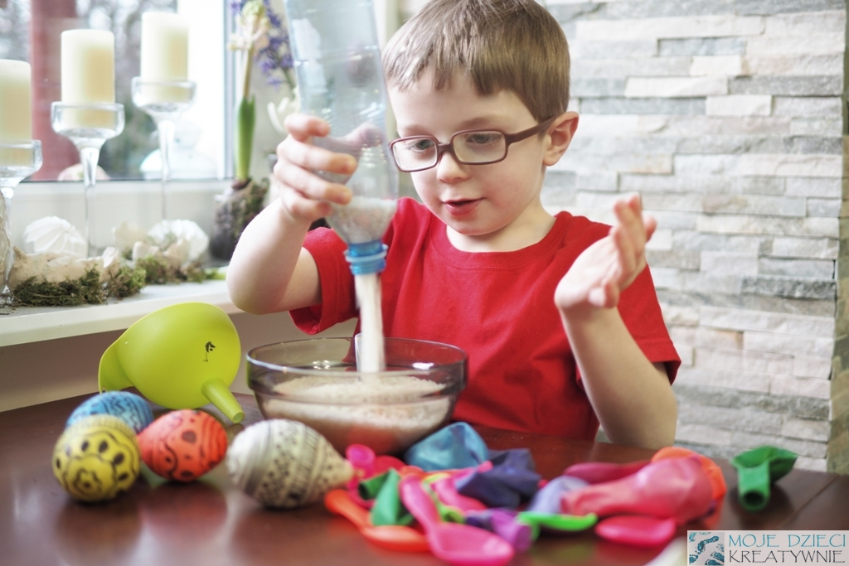
Na początku wsypujemy mąkę lub ryż do butelki w zależności od wielkości balona, około 10 czubatych łyżeczek mąki lub 20 ryżu. Najlepiej robić to przez lejek, poruszając w środku słomką lub wykałaczką, aby przesypywało się bez zastojów. Następnie dmuchamy balon, skręcamy go i zakładamy na butelkę. Teraz wystarczy butelkę obrócić w taki sposób, aby mąka przesypała się do nadmuchanego balona. Można to przyśpieszyć ściskając kilkukrotnie butelkę.
Zastanawiasz się czemu nie wsypujemy mąki lub ryżu bezpośrednio do balona. Odpowiedź jest prosta: do nienadmuchanego balona nie zmieścimy tyle mąki, co do nadmuchanego i zamiast gniotka wyjdzie nam “flak” ? Dlatego właśnie robimy to za pomocą butelki do nadmuchanego balona. Wypełniony mąką balon ściągamy z butelki, spuszczamy powoli powietrze związujemy go i zabieramy się za dekorowanie.

Gotowe balonowe gniotki dekorujemy za pomocą markera lub pisaków w różne ciekawe wzorki. Tu dziecko ma duże pole do popisu. Możecie narysować różne wzorki, kropeczki, szlaczki, kwiaty… co tylko przyjdzie Wam do głowy. To świetna zabawa sensoryczno-plastyczna.

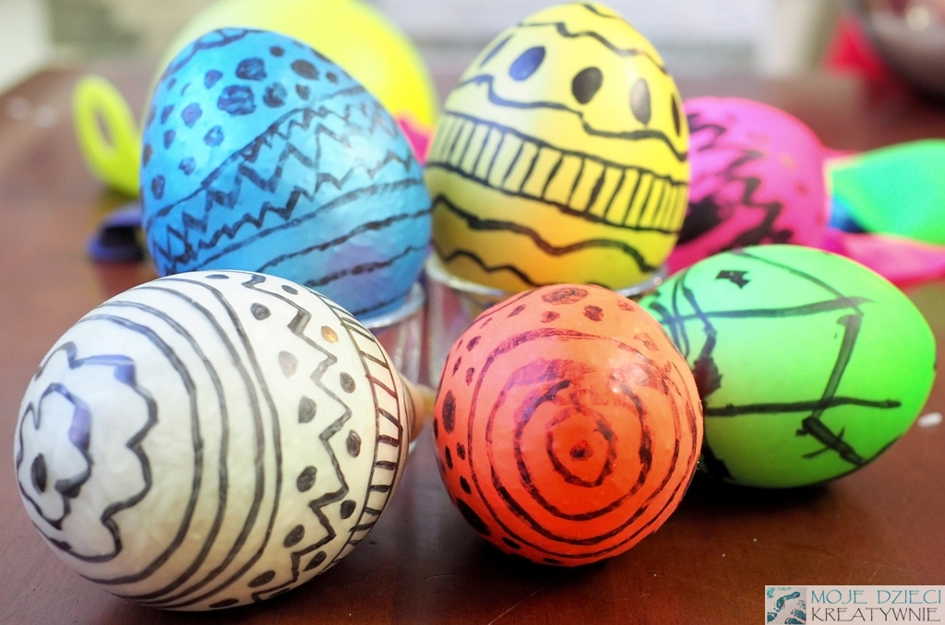

Solne pisanki: Pisanki dekorowane kolorową solą to niezwykle efektowna i ciekawa zabawa plastyczna. Pomysł na oryginalne i łatwe w wykonaniu pisanki z pewnością zachwyci wszystkie przedszkolaki. Dzieci z przyjemnością przygotują w ten sposób piękną dekorację na święta.
Solne pisanki są łatwe w wykonaniu, więc możemy taką artystyczną aktywność zaproponować nawet młodszym dzieciom.

Do wykonania pisanek potrzebujemy: kartkę, klej najlepiej typu wikol, magic, introligatorski, sól, miseczki i kolorową kredę.

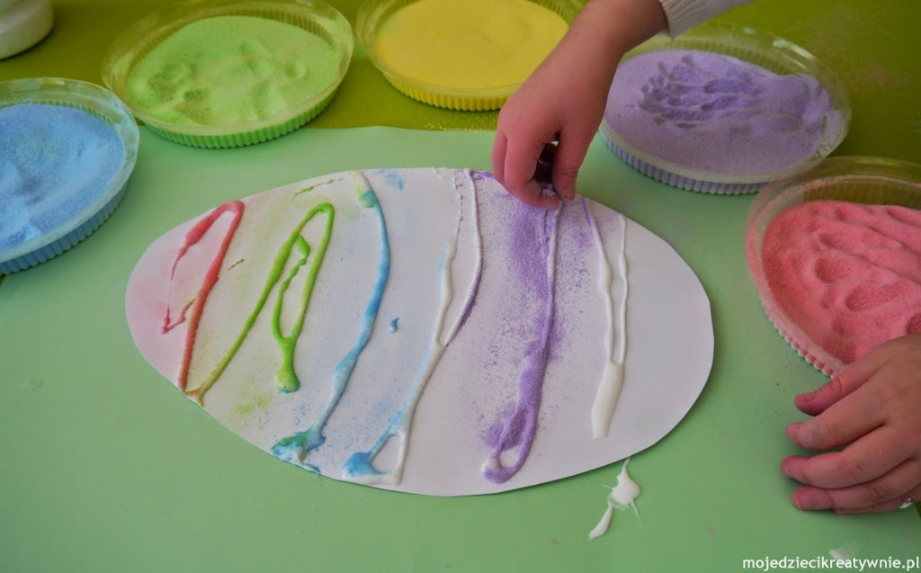

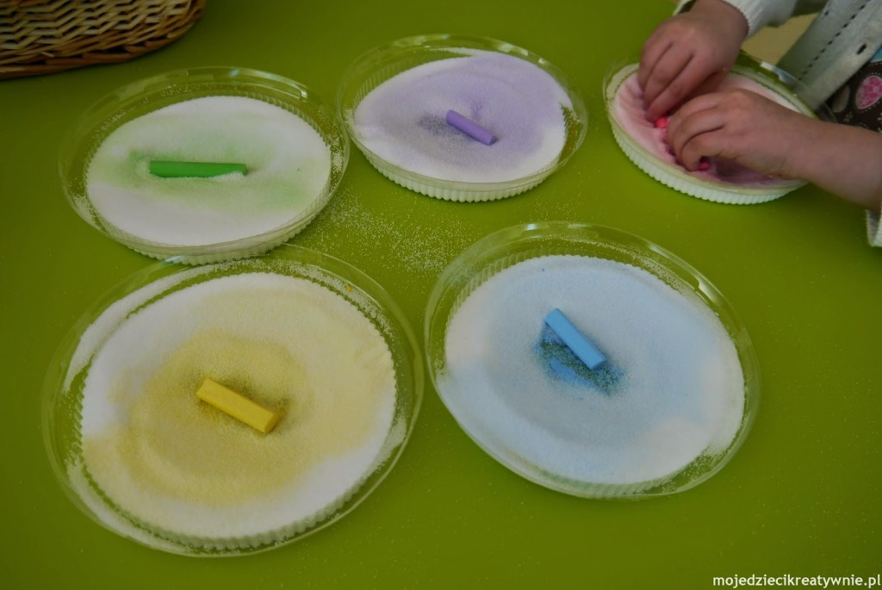
Sól wysypujemy do kilku pojemniczków, a następnie w każdym z nich układamy inny kolor kredy. Poprzez toczenie i tarcie kolorowej kredy o sól uzyskamy różnobarwne kolory soli.
Obserwowanie barwienia to wielka atrakcja i wspaniała zabawa dla dzieci, a przy okazji trenujemy małą motorykę. Czasem się zastanawiam czy większą frajdą jest barwienie soli, czy robienie solnych obrazków. Na pewno to jedna z bardziej atrakcyjnych technik zdobienia dla dzieci.
Z kawałka tektury lub brystolu wycinamy kształt jajka. Następnie smarujemy klejem lub polewamy wikolem. Zwykły klej daje bardziej płaskie efekty, wikol bardziej przestrzenne i wypukłe. I sypiemy wzory na jajku według własnych pomysłów. I pisanka gotowa!

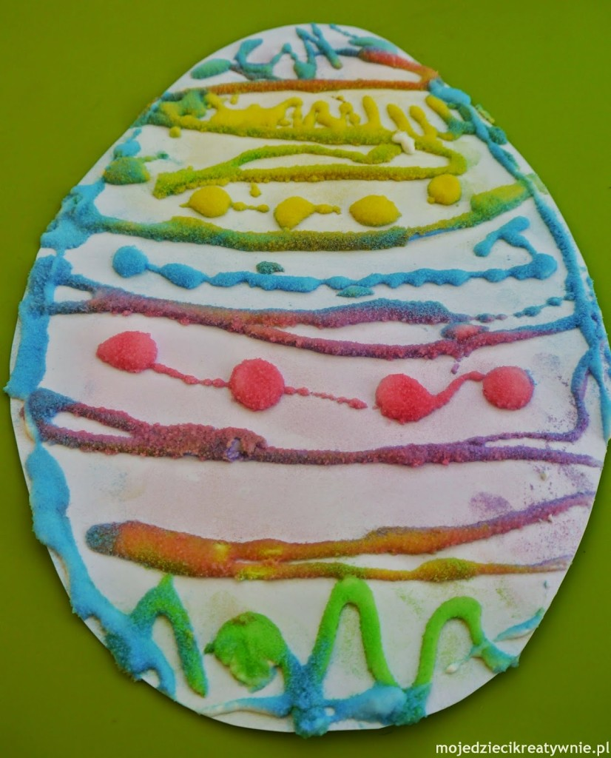
Powodzenia. Bawcie się dobrze. Wierzę, że Wasze pisanki będą równie piękne, jak te, na prezentowanych obrazkach.

